Task1：
（1）检测权限，Manifest.permission.ACCESS_COARSE_LOCATION,
Manifest.permission.ACCESS_FINE_LOCATION
如果权限没有被授权，就动态申请
（2）写SecretService
使用locationManager获得位置信息
新开一个线程来处理位置的toast，Android中的UI是线程不安全的，因此要更新UI必须在主线程中进行,所以使用Handler处理
（3）自启动
在SecretBootReceiver检测android.intent.action.BOOT_COMPLETED
接收到后new intent自启动

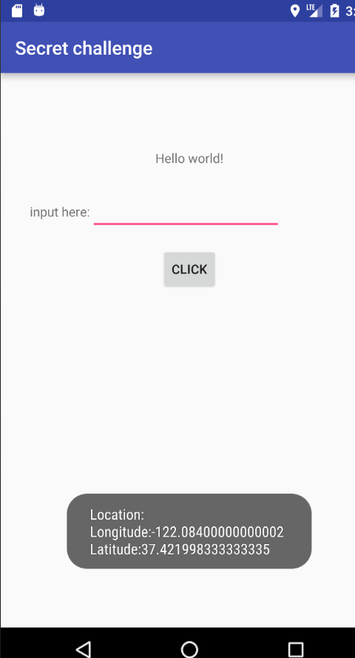

Task2：
使用FileInputStream读入文件
用tv.setText去修改文字

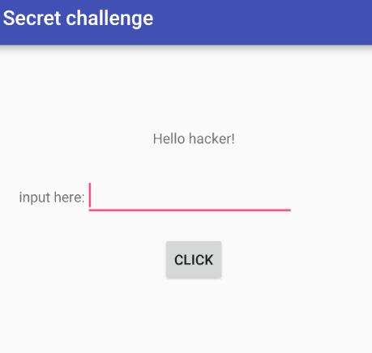

Task3：

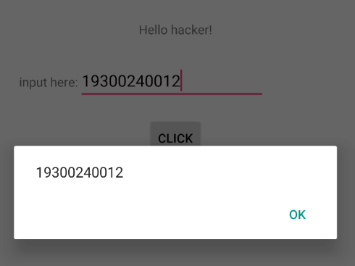

Task4：

